МИНОБРНАУКИ РОССИИ

Федеральное государственное бюджетное образовательное учреждение высшего образования

НИЖЕГОРОДСКИЙ ГОСУДАРСТВЕННЫЙ ТЕХНИЧЕСКИЙ

УНИВЕРСИТЕТ им. Р.Е.АЛЕКСЕЕВА

Институт радиоэлектроники и информационных технологий

Кафедра информатики и систем управления

Лабораторная работа №1

Вариант №2

ОТЧЕТ

По лабораторной работе

по дисциплине

Информатика и компьютерные технологии

РУКОВОДИТЕЛЬ:

________________ Степаненко М.А.

СТУДЕНТ:

________________ Козин М. А.

22-ИВТ-2

Работа защищена «___» ____________

С оценкой ________________________

Нижний Новгород 2023

1)Музеи, находящиеся в радиусе 1 км от адреса Арбат, 12; всего их 12:

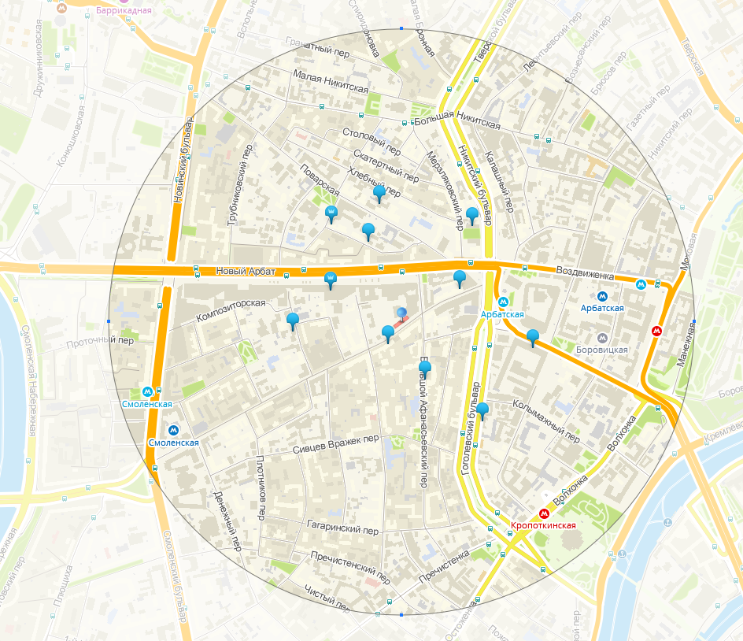

ВУЗы, находящиеся в радиусе 1 км от адреса Арбат, 12; всего их 3:

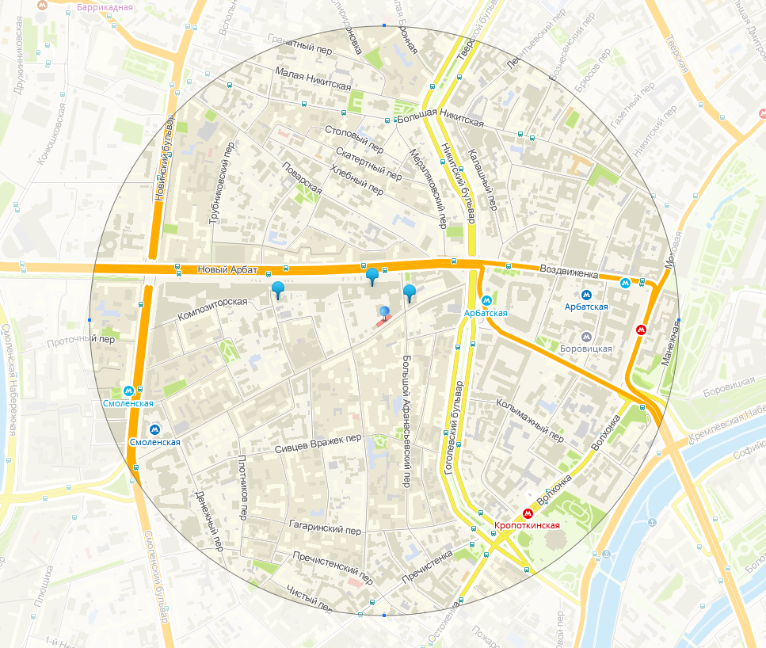

Маршрут от Арбатская, 12 до ближайшей станции метро (Арбатская):

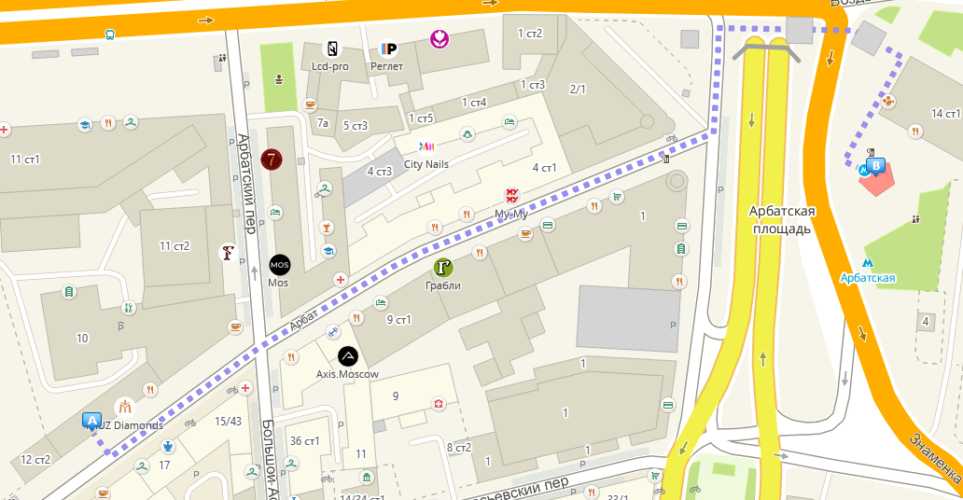

Расстояние по прямой составляет 363м:

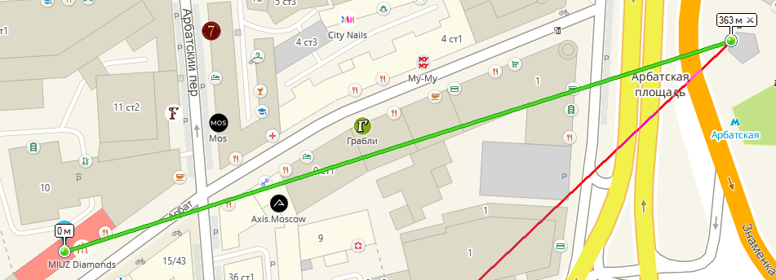

2)Академия ФСБ России и её корпуса:

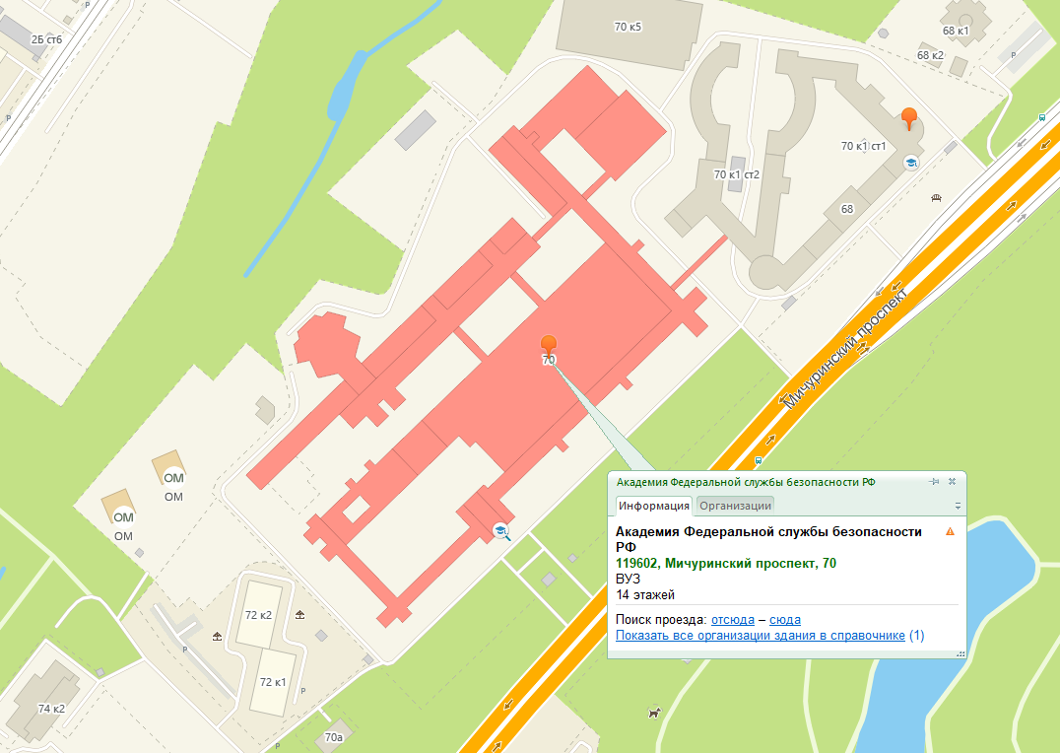

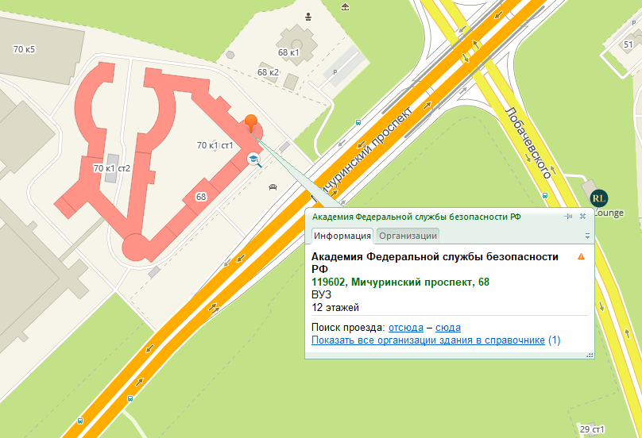

3) Маршрут до 1 корпуса НГТУ с поездкой на Т-67 и пересадкой на остановке Железнодорожная больница на Т-40, А-40 или А-19:

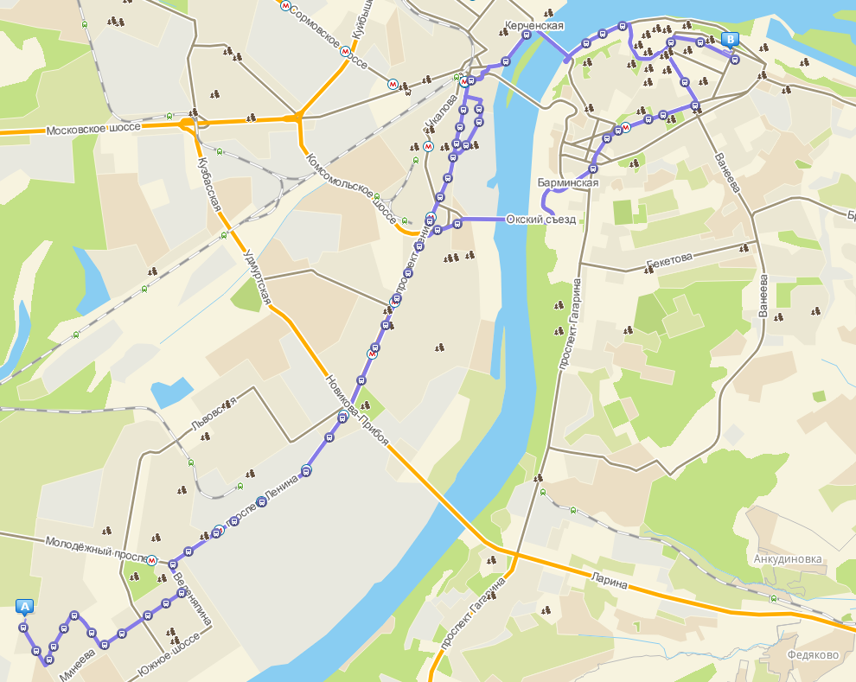

Альтернативный вариант с поездкой на А-58 без пересадок:

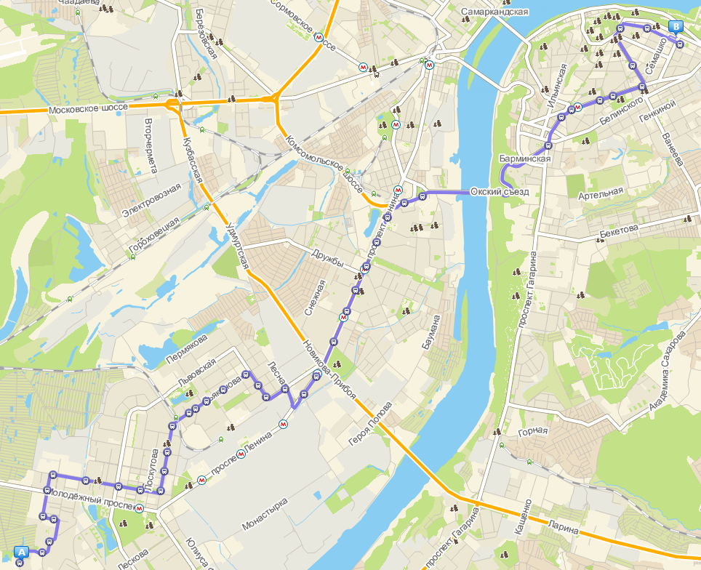

Вариант поездки в 6 корпус НГТУ на т-67 с пересадкой на остановке Железнодорожная больница на А-40, либо т-83:

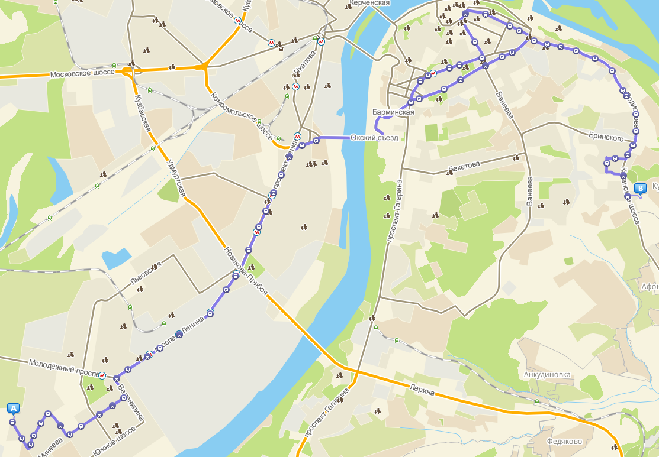

Альтернативный вариант с поездкой на А-58 и пересадкой на остановке Парк им. Кулибина на Т-97, Т-74 или Т-57:

